.
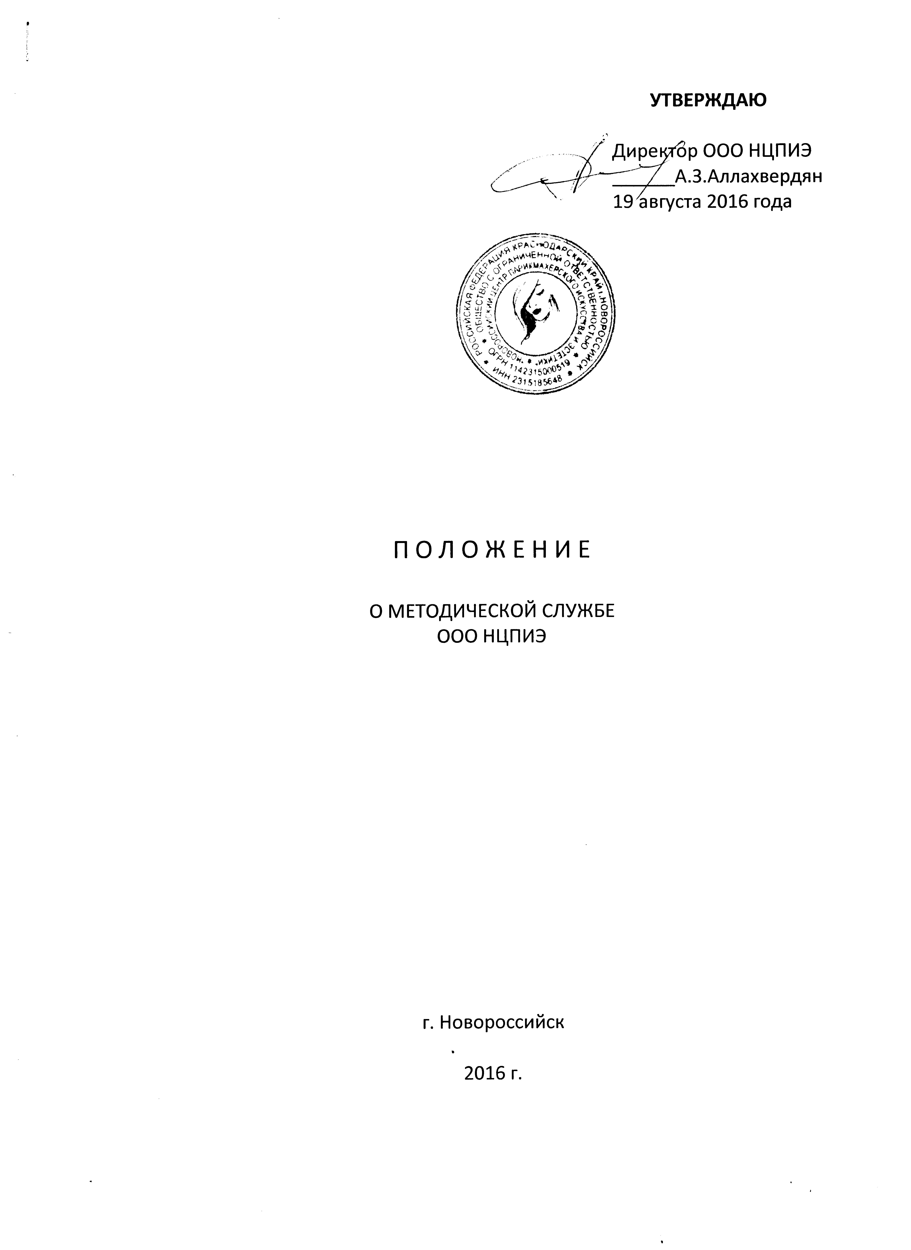

1.Общие положения

1.1. Настоящее Положение разработано в соответствии с Федеральным законом Россиийской Федерации от 29 декабря 2012г. № 273-ФЗ «Об образовании в Российской Федерации» с целью методического обеспечения образовательной деятельности ООО НЦПИЭ, реализации принципов государственной политики в области образования и дальнейшей демократизации управления образовательными процессами, ззакрепления государственно-общественного характера управления образованием.
1.2. Положение является локальным актом ООО НЦПИЭ утверждено приказам руководителя ООО НЦПИЭ, его действие распростаняется на всех педагогических работников ООО НЦПИ.
1.3. Методическая служба ООО НЦПИЭ предусматривает формирование и развитие профессиональных качеств педагогических работников ООО НЦПИЭ, повышения их профессионального мастерства.
1.4. Основными условиями организации методической деятельности в ООО НЦПИЭ является:
- максимальный учет социального заказа на образовательные услуги и личностно ориентированное построение деятельности педагогов;
- рассмотрение активного положительного опыта методической работы каждого члена педагогического коллектива как опорного в построении общей системы методической работы федерального , регионального, территориального опыта в общих тенденциях развития методической работы, теоретических подходов разработаных наукой.
1.5. Методическая служба является подразделением ООО НЦПИЭ
1.6. Руководит методической службой заместитель руководителя по учебной работе.

2.Функции, цели, задачи

2.1.Функции методической службы:
- информационная;
- программо-методическая;
- аналитическая;
- организационно-координационная;
- редакционно-издательская.
2.2. Цель методической службы - обеспечить действенность системы управления в организации, совершенствовании, стабелизации и развитии всей жизнидеятельности ООО НЦПИЭ, для чего;
- организовать активное участие членов педогогического коллектива ООО НЦПИЭ в планировании, разработке и реализации программ развития в иновационных и опытно-экспериментальных процессах;
- способствовать повышению профессиональной компетенции, росту педагогического мастерства и развитию творческого потенциала педагогического работника, направленого на оптимальное формирование и развитие личности обучающегося.
2.3. Для реализации поставленной цели методическая служба ООО НЦПИЭ решает следующие задачи:
- создает единое информационное пространство и регулирует информационные потоки управленческой и научно-методической документации, концентрирует ценный опыт достижений в образовательной практике ;
- обеспечивает эффективную и оперативную информацию о новых методиках, технологиях, организации и диагностике образовательного процесса;
- организует работу по созданию нормативно-прававой базы функционнирования и развития ООО НЦПИЭ ;
- способствует созданию программно-методического и научного обеспечения образовательного процесса,условий для внедрения и распространения положительного педагогического опыта, инноваций, научно-иследовательской, опытно-экспериментальной и других видов творческой деятельности;
- обеспечивает проведение диагностических и аттестационных процедур для объективного анализа процесса развития и достигнутых результатов, стмулирования педагогического творчества;
- осуществляет контроль выполнения профессионального стандарта и образовательных программ;
- управляет процессами повышения квалификации и непрерывного образования педагогических работников, способствует организации рационального педагогического труда, саморазвитию педагогов.

3. Основные направления деятельности методической службы.

Методическая служба осуществляет свою деятельность по следующим направлениям:
- Совершенствование и обновление програмно-методического обеспечения образовательного процесса:
1.1. анализ образовательных программ и научно-методических материалов, реализуемых в ООО НЦПИЭ;
1.2.оказание консультативной помощи педагогам в создании и редактировании учебно-методических материалов и образовательных программ;
1.3.создание и совершенствование методических,рекомендованных материалов по анализу,оценке и рецензированию всей методической продукции педагогов.
- Подготовка методических рекомендаций по организации учебно-воспитательного процесса.
- Медиа и информационное сопровождение образовательного процесса.
- Создание информационно-методических материалов и их внедрение в образовательный процесс посредством реализации образовательных программ.
- Организация работы по совершенствованнию профессионального мастерства педагогов:
5.1. организация и проведение обучающих и практических семинаров для педагогов, методистов и руководителей структурных подразделений;
5.2. руководство работой методических объединений;
5.3.помощь в подготовке и проведении мастер-классов, выступлений педагогов на круглых столах, конференциях;
5.4.подготовка педагогов к участию в конкурсах профессионального мастерства разного уровня.
6. Прогнозирование, планирование и работа по повышению квалификации педагогических работников, а также оказание им организационно-методической помощи в системе непрерывного образования, осуществлении связи с различными учреждениями по повышению квалификации педогогических кадров.
7. Оказание поддержки педагогам в инновационной деятельности, экспертной оценке образовательных программ.
8. Выявление, изучение и оценка результативности педагогического опыта в образовательных учереждениях, активное использование достижений и рекомендаций педагогической и психологической наук, исследований других наук, способствующих повышению научно-теоретического уровня методической службы в целостном педагогическом процессе, использование в образовательной практике и в работе методической службы современных методов, форм и видов обучения, воспитания новых педагогических технологий, обобщение и распространение передового педагогического опыта.
9. Мониторинг образовательной деятельности ООО НЦПИЭ, анализ диагностических данных ( о состоянии образовательного процесса, уровне обученности учащихся, профессиональном росте педагогов), позволяющий определить, уточнить или сформулировать заново основные задачи и проблемы методической работы, перспективы развития методической службы в целом.
10. Создание, редактирование и систематизация инормационно-методических материалов для публикаций их в СМИ.
11. Укрепление связей с научными и методическими центрами, высшими учебными заведениями для внедрения новых технологий обучения, создания информационного банка данных.
12. Изучение и понимание законов Россиийской Федерации, нормативных документов, инструкций, приказов Министерства образования и науки РФ. Министерства образования и науки КК, Устава ООО НЦПИЭ приказов, распоряжений, постановлений и других локальных актов.

4. Структура и организация деятельности

4.1. Методическая служба как система управления методической работой ООО НЦПИЭ является общественным органом, формируется на добровольной основе. Структура методической службы и кандидатура руководителя закрепляются приказам руководителя ООО НЦПИЭ .
4.2. Методическая служба - професионнальный орган, осуществляющий руководство методической деятельностью педагогического коллектива ООО НЦПИЭ.
4.3. Успешность функционирования методической службы во многом определяется планированием, в котором особое внимание уделяется результатам деятельности педагогов, качественному составу педагогического коллектива, особенностям работы ООО НЦПИЭ.
4.4. Деятельность методической службы осуществляется через широкий спектр организационных форм, способствующих оптимальному решению стоящих перед ней задач:
- индивидуальные формы деятельности(консультации, работа над личной методической темой, самообразование);
- групповые формы деятельности (методические объединения, теоритические семинары, семинары-практикумы, круглые столы);
- коллективные формы деятельности (работа над единой методической темой, научно-практические, конференции, конкурсы педагогического мастерства).

- Документация

5.1 Методическая работа в ООО НЦПИЭ оформляется документально в форме:
-протоколов;
-планов работы;
-конспектов и разработок лучших методических мероприятий;
-образовательных программ педагогов и методических разработок к ним;
-письменных материалов по анализу и самоанализу педагогической деятельности;
-аналитических справок;
-рефератов,текстов докладов,сообщений,текстов;
-обобщенных материалов о системе работы педагогов ООО НЦПИЭ;
-димпломов,наград(являющихся общественным признанием результативности работы);
-каталога методичесой литературы.
5.2 Документально оформленная методическая работа ООО НЦПИЭ заносится в информационный банк педагогического опыта педагогов.

